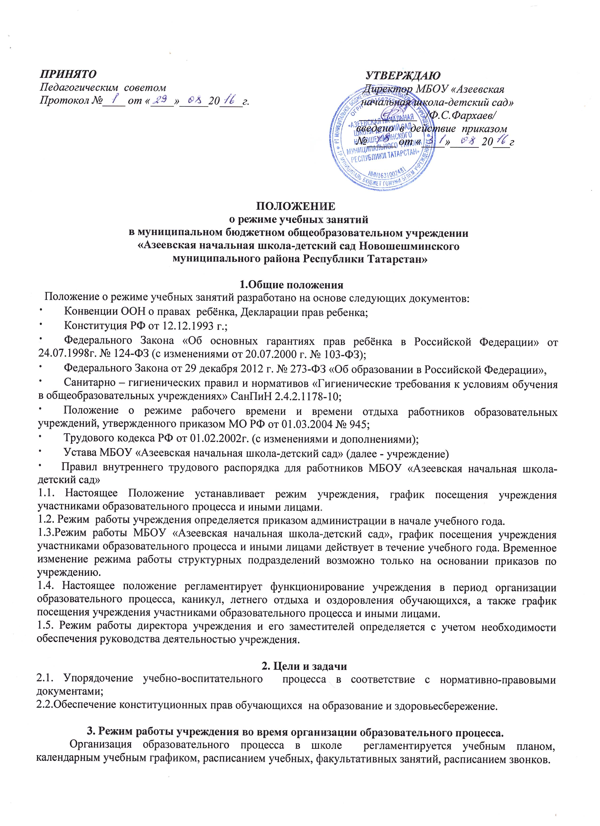

3. Режим работы учреждения во время организации образовательного процесса.
Организация образовательного процесса в школе регламентируется учебным планом, календарным учебным графиком, расписанием учебных, факультативных занятий, расписанием звонков.
  - Продолжительность учебного года.
Учебный год начинается 1 сентября. Продолжительность учебного года в 1 классе равна 33 недели, во 2 – 4 классах – 34 недели.
3.2. Регламентирование образовательного процесса.
Учебный год на I ступени обучения делится на 4 четверти.
Продолжительность каникул в течение учебного года составляет не менее 30 календарных дней и регулируется ежегодно Годовым календарным учебным графиком. Для обучающихся 1 класса устанавливаются дополнительные каникулы в феврале месяце (7 календарных дней).
3.3.Регламентирование образовательного процесса на неделю.
Продолжительность учебной рабочей недели:
- 5 - ти дневная рабочая неделя в 1 классе;
- 6 - ти дневная рабочая неделя в 2-4 классах.
  - Регламентирование образовательного процесса на день.
Учебные занятия организуются в одну смену. Факультативы, занятия дополнительного образования (кружки), группа продленного дня, обязательные индивидуальные и групповые занятия и т. п. организуются после последнего урока.
    - Начало занятий в 9.30.
    - Продолжительность урока:
2 – 4 классы - 45 минут;
1 классы – в сентябре, октябре – по 4 урока в день по 35 минут каждый, в ноябре – декабре – по 5 уроков по 35 минут каждый, в январе – мае – по 45 минут.
    - Перед началом каждого урока подается звонок. По окончании урока учитель и обучающиеся выходят из кабинета. Классные руководители и их классные коллективы, учителя во время перемен дежурят по этажам и обеспечивают дисциплину учеников, а также несут ответственность за поведение детей на всех переменах.
    - Дежурство по учреждению педагогов, классных коллективов и их классных руководителей осуществляются в соответствии с Положением о дежурстве и определяется графиком дежурств, составленным заместителем директора по воспитательной работе в начале учебного года и утверждается директором учреждения.
    - Время начала работы каждого учителя – за 15 минут до начала своего первого урока. Дежурство учителей начинается за 30 минут до начала учебных занятий и заканчивается через 30 минут после окончания последнего урока и осуществляется в соответствии с должностной инструкцией дежурного учителя и Положением о дежурстве (правилами трудового распорядка).
    - Организацию образовательного процесса осуществляют учителя, педагоги и специалисты в соответствии с перечнем обязанностей, установленных «Должностной инструкцией».
    - Учителям категорически запрещается впускать в класс посторонних лиц без предварительного разрешения директора учреждения, а в случае его отсутствия - дежурного администратора.
    - Ответственному за пропускной режим учреждения категорически запрещается впускать в здание посторонних (иных) лиц без предварительного разрешения. К иным лицам относятся: представители общественности, другие лица, не являющиеся участниками образовательного процесса.
    - Педагогам категорически запрещается вести прием родителей во время уроков. Встречи педагогов и родителей обучающихся осуществляются на переменах или вне уроков педагога по предварительной договоренности.
    - Прием родителей (законных представителей) директором школы осуществляется каждый понедельник с 9.00 до 16.00 часов.
    - Категорически запрещается отпускать учеников с уроков на различные мероприятия (репетиции, соревнования) без разрешения администрации учреждения.
    - Категорически запрещается удаление обучающихся из класса, моральное или физическое воздействие на обучающихся.
    - Категорически запрещается выставление итоговых оценок или их изменение после даты, указанной в приказе об окончании четверти. Перенос аттестации по уважительным причинам может быть разрешен только по заявлению родителей (законных представителей) обучающихся.
    - Категорически запрещается производить замену уроков по договоренности между учителями без разрешения администрации школы.
3.5.Организация воспитательного процесса в школе регламентируется расписанием работы группы продленного дня, кружков, детских общественных объединений.
3.5.15 Учитель, ведущий последний урок, выводит детей этого класса в раздевалку и присутствует там до ухода из здания всех учеников.
3.5.16 Классные руководители в соответствии с графиком дежурства, воспитатель ГПД сопровождают детей в столовую, присутствуют при приеме пищи детьми и обеспечивают порядок.
3.5.17 Проведение экскурсий, походов, выходов с детьми на внеклассные мероприятия за пределы учреждения разрешается только после издания соответствующего приказа директора учреждения. Ответственность за жизнь и здоровье детей при проведении подобных мероприятий несет учитель, воспитатель, который назначен приказом директора.
3.5.18 Работа кружков допускается только по расписанию, утвержденному директором учреждения.
3.5.19 График питания обучающихся, дежурства утверждается директором учреждения ежегодно.
  - Выход на работу учителя, воспитателя ГПД, педагога дополнительного образования или любого сотрудника учреждения после болезни возможен только по предъявлению директору больничного листа.
  - Расписание уроков строится с учетом хода дневной и недельной кривой умственной работоспособности обучающихся.
  - В школе с целью профилактики утомления, нарушения осанки, зрения обучающихся должно проводиться на уроках физкультурные минутки и гимнастика для глаз.
  - В группе продленного дня продолжительность прогулки для младших школьников должна составлять не менее 1,5 часов. Двигательная активность на воздухе должна быть организована в виде подвижных и спортивных игр.
  - Изменение в режиме работы учреждения определяется приказом директора в соответствие с нормативными - правовыми документами в случаях объявления карантина, приостановления образовательного процесса в связи с понижением температуры наружного воздуха.
  - Все обучающихся 2-4 классов аттестуются по четвертям. Оценивание уровня знаний, умений и навыков, обучающихся и качество преподавания проводить в соответствии с Положениями: о текущем контроле, промежуточной аттестации, внутришкольном контроле.
  - Промежуточную аттестацию 2-4 классов проводить в соответствии с нормативно-правовыми документами МОиН РФ, МОиН РТ и отдела образования Новошешминского района.

4. Ведение документации.

4.1. Всем педагогам при ведении журналов следует руководствоваться Положением по ведению электронного классного журнала.
4.2. Внесение изменений в журналы (зачисление и выбытие учеников) производит только классный руководитель по приказу директора учреждения. Исправление оценок в классном журнале допускается по заявлению учителя и разрешению директора.

5. Режим работы в выходные и праздничные дни.
Работа сотрудников в выходные и праздничные дни осуществляется в соответствии со статьями 111,112 Трудового Кодекса Российской Федерации и регламентируется приказом директора.

6. Режим работы школы в каникулы.
В период осенних, зимних, весенних каникул педагогический и учебно - вспомогательный персонал работают согласно утвержденному плану работы, графиками работ с указанием видов деятельности, которую будет выполнять педагог на каникулах. В этот период он может привлекаться к педагогической, методической, организационной работе, связанной с реализацией образовательной программы в пределах установленного ему объема учебной нагрузки (педагогической работы).

7. Делопроизводство.
Режим работы учреждения регламентируется следующими документами:
10.1.Приказы директора учреждения:
- О режиме работы учреждения на учебный год.
- Об организации питания.
- Об организованном окончании четверти, учебного года.
- О работе в выходные и праздничные дни.
10.2.Графики дежурств:
- классных коллективов;
- дежурных администраторов.
10.3.Должностными обязанностями:
- классного руководителя;
- учителя начальных классов.
10.4. Графики работы специалистов.

